**Ministère de l’enseignement Supérieur et de la recherche scientifique**

**Université Frères Mentouri Constantine 1**

**Sciences de la Nature et de la Vie Filière**

**Sciences Biologiques/ Biologie animale**

**Spécialité / Immunologie**

**Cours/TD L3 IMMUNOLOGIE (Pr TEBIBEL. S)**

**Physiologie des grandes fonctions**

**Chapitre 1 Physiologie du cœur et des vaisseaux**

Le système circulatoire assure la circulation du sang à travers toutes les parties du corps. Sa fonction principale est d’assurer les échanges des nutriments et des produits métaboliques entre les capillaires sanguins et le milieu interstitiel entourant les cellules.

Le système circulatoire est formé par le **cœur**et les **vaisseaux sanguins**. Il est organisé en circuit fermé composé de deux parties : **le** **circuit pulmonaire appelé petite circulation** chargée d'oxygéner le sang et **le circuit systémique appelé grande circulation** chargée de distribuer le sang oxygéné à tout le corps.

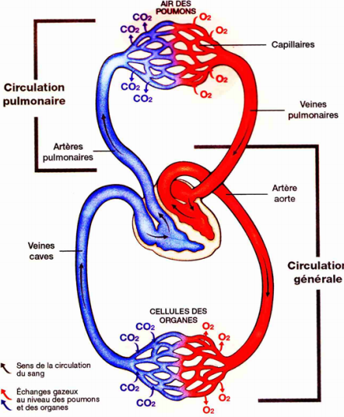

Figure 1. Système circulatoire

**1. Cœur**

1.1. Anatomie du cœur

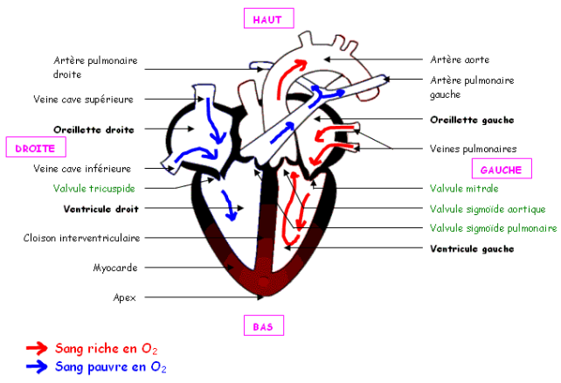

**Figure 2. Schéma anatomique du cœur**

1**.1.2. Ventricules**

**1.1.3. Valvules**

**1.1.4 Vascularisation du cœur**

. 

**Figure 3**.**Vascularisation du cœur**

**2. Electrophysiologie cardiaque**

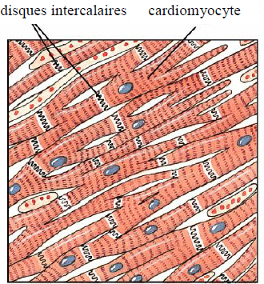

**Figure 4. Cellules musculaires cardiaques**

**2.1. Tissu Nodal**

.



**Figure 5. Tissu nodal**

2.2. Electrocardiogramme ECG

Les courants ioniques qui naissent au niveau du cœur se propagent dans tout le corps et peuvent être enregistrés à la surface en plaçant des électrodes à différents endroits (bras droit, bras gauche et jambe gauche). Le signal enregistré représente une ddp de surface et s’appelle l’**électrocardiogramme** **ou ECG**.

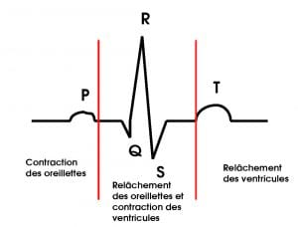

**Figure 6. Electrocardiogramme (ECG)**

2.3. Révolution cardiaque

2.3.1. La systole auriculaire

2.3.2. La systole ventriculaire

2.3.3. La diastole générale : pause des oreillettes et des ventricules, c’est la période de repose du cœur.

2.4. Les bruits du cœur

3. Le débit cardiaque

**4. Mécanisme de fonctionnement du cœur**

4.1. Le système nerveux intrinsèque

4.2. Le système nerveux extrinsèque

4.2.1 Le système parasympathique

4.2.2. Le système sympathique

**5. Le système vasculaire**

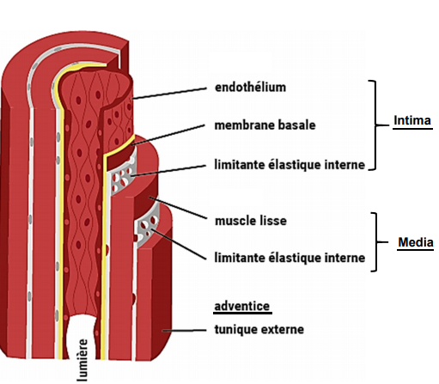

**Figure 7. Structure de l’artère**

**5.1. Artères**

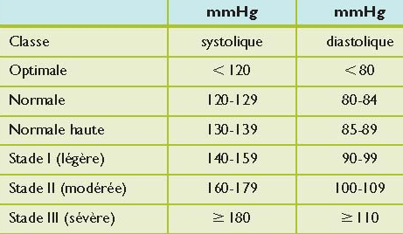

**5.2. Capillaires**

**5.3. Veines**

**5. Régulation de la pression artérielle**

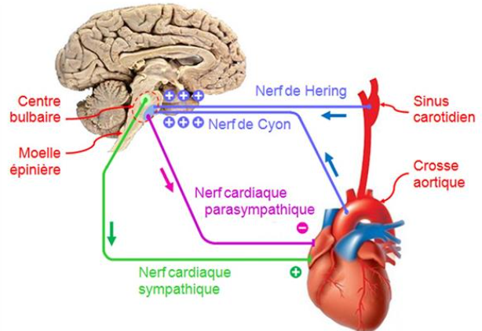

**Figure 8. Régulation de la pression artérielle**